**Compte rendu tp System d’exploitation  
master 1 Rsd**

Etudiant: Bouzara zakaria

Matricule: 212138069681

**Exercice 3:**  
**1. les codes attaches:**

exo3 /

* semaphore.h
* spool.c

**2. Resultat d’execution:**

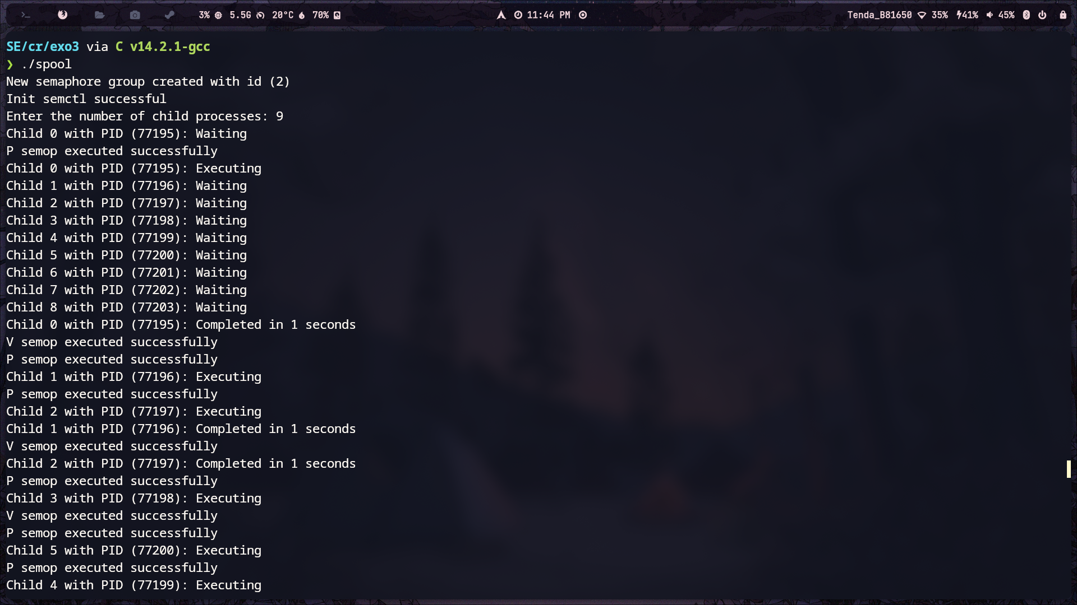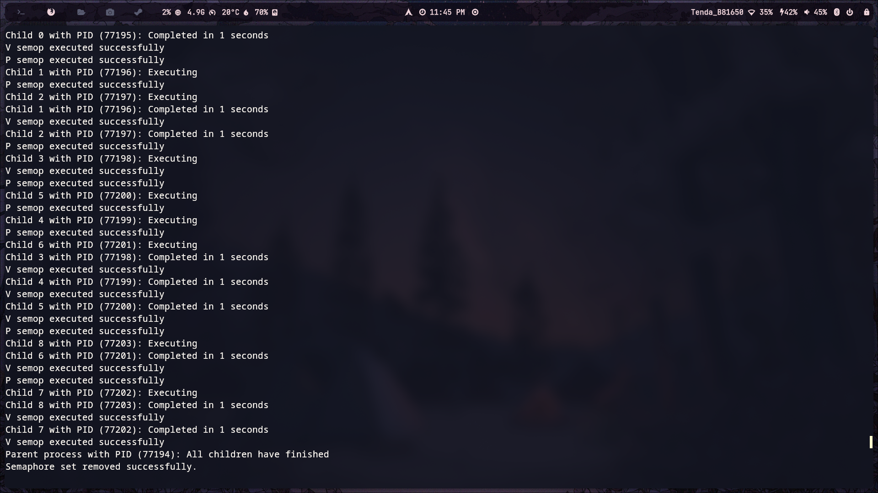

Si un processus se termine de manière inattendue (par exemple, en recevant le signal SIGKILL via la commande `kill -9 <pid>`) alors qu'il utilise une ressource partagée, la valeur du sémaphore peut rester décrémentée, bloquant ainsi l'accès à la ressource indéfiniment. Cela se produit parce que l'opération P (appel à `semop` avec `sem_op = -1`) décrémente le sémaphore, mais l'opération V correspondante (appel à `semop` avec `sem_op = 1`) n'est jamais exécutée en raison de l'arrêt prématuré du processus. Pour remédier à cette situation, utilisez le drapeau `SEM_UNDO` lors de l'opération P(`semop`).

Ce drapeau assure que toute décrémentation effectuée sur le sémaphore par un processus est automatiquement annulée par le système d'exploitation si ce processus se termine de manière inattendue.

**Exercice 4:**  
**1. les codes attaches:**

exo4 /

* Create.c
* Consumer.c
* Producer.c
* semaphore.h

**2. Resultat d’execution:**

Create.c:

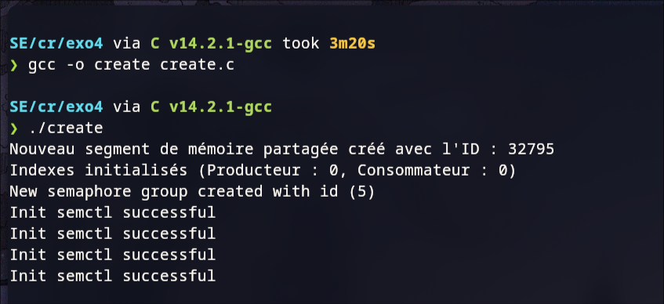

L’execution en paralelle:  
 2 producteurs

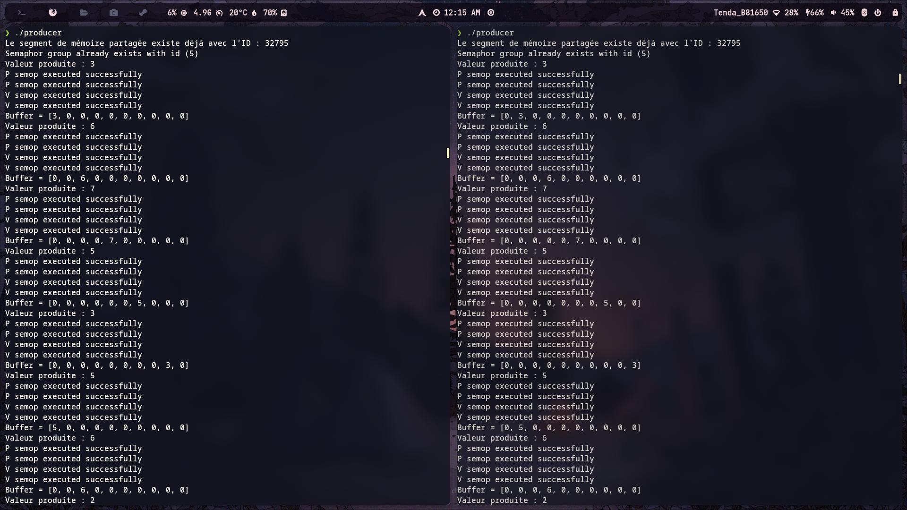

2 Consomateurs:

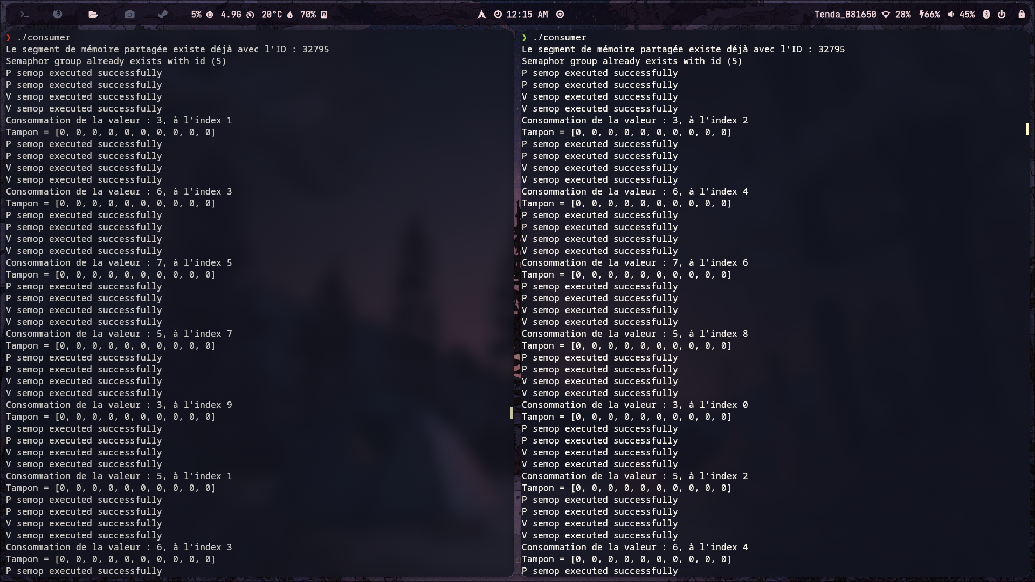

**Si le producteur est arrêté** :  
Le consommateur pourra toujours accéder à la mémoire partagée et vérifier le tampon pour consommer des valeurs. Cependant, comme le producteur ne produit plus de nouvelles valeurs, le consommateur trouvera constamment le tampon vide (les valeurs resteront à 0). Le sémaphore empty_slots (sémaphore 0) restera inchangé car le producteur ne met pas à jour le tampon. Ce sémaphore devrait être dans un état où le consommateur attend que le sémaphore empty_slots soit signalé par le producteur. Mais comme aucune valeur n'est produite, le consommateur attendra indéfiniment.

**Si le consommateur est arrêté** :  
Le producteur continuera à produire des valeurs et à les placer dans le tampon, en mettant à jour tab et en signalant le sémaphore full_slots (sémaphore 1) pour indiquer que des données sont disponibles pour la consommation. Cependant, comme le consommateur ne consomme pas les éléments, le sémaphore full_slots continuera à augmenter, mais le sémaphore empty_slots ne sera pas libéré. Cela peut amener le producteur à se bloquer ou à ne pas pouvoir insérer de nouvelles valeurs une fois que le tampon est plein, car le producteur attend de l'espace dans le tampon (empty_slots).

**Exercice 4:**  
**les codes attaches:**

exo5 /

* Create.c
* Oxygen.c
* semaphore.h

1. **si on arrête un des processus :**

Si vous arrêtez un des processus (hydrogen ou oxygen), l'autre processus continuera à produire des valeurs jusqu'à ce que le tampon soit plein, puis il se bloquera en attendant que le consommateur consomme des valeurs.

À l'inverse, si vous arrêtez le producteur (oxygen), le consommateur (hydrogen) se bloquera en attendant que de nouvelles valeurs soient produites une fois qu'il aura consommé toutes les valeurs actuelles dans le tampon.

